ΜΟΥΣΙΚΟ ΣΧΟΛΕΙΟ ΒΕΡΟΙΑΣ 2023 - 2024
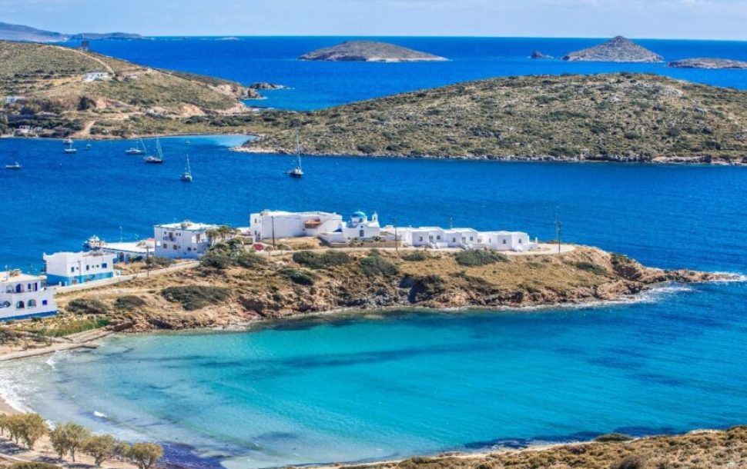
Φέτος θα μοιράσουμε αγάπη….
- Πώς θα σου φαινόταν να ζεις σε ένα νησί;
- Μπορείς να φανταστείς τη ζωή σε ένα μέρος που περιβάλλεται από θάλασσα;
- Πώς άραγε να μεγαλώνουν οι συνομήλικοί σου σε ένα ;

- Γνωρίζεις πως φέτος στην Τέλενδο έκλεισε το σχολείο με τον μοναδικό μαθητή που είχε;
- Γνωρίζεις πως φέτος ξαναλειτουργεί το σχολείο στην Ψέριμο μετά από 14 χρόνια παύσης;
- Γνωρίζεις πως στους Αρκιούς φοιτά ένας μόνο μαθητής;

Φέτος , ας κάνουμε μια κίνηση αγάπης για όλα αυτά τα παιδιά που ζουν τόσο κοντά μα και τόσο μακριά μας…
Φέτος ας προσπαθήσουμε να πληροφορηθούμε για το πώς είναι να ζεις σε ένα μέρος, όπου μπορεί να μην έχεις για ώρες ή μέρες ούτε ρεύμα , ούτε νερό, ούτε φρέσκα φρούτα και λαχανικά, λόγω των καιρικών συνθηκών…

Ας δείξουμε σ’ αυτά τα παιδιά πως, έστω για μια στιγμή, τα σκεφτήκαμε και θέλουμε να τα δείξουμε πως δεν είναι τόσο αποκομμένα από την ηπειρωτική Ελλάδα….
Η αγάπη άλλωστε, χτίζει γέφυρες…
Τί μπορείς να κάνεις…
- «Υιοθετείς» ( ατομικά ή με συμμαθητή/συμμαθήτριά σου) ένα νησί και το σχολείο του από τη λίστα
- Κάνεις μια μικρή έρευνα για το νησί και το σχολείο
- Φτιάχνεις μια μικρή εργασία σε μορφή powerpoint ή σε χαρτί
- Παρουσιάζεις στους συμμαθητές σου την εργασία σου
Και κυρίως…
Φτιάχνεις μια Χριστουγεννιάτικη κάρτα για να στείλεις τις ευχές σου!!
Μοιράζουμε ευχές, μοιράζουμε αγάπη!!
Περισσότερες πληροφορίες από την κ. Τηλαβερίδου

